Приложение № 37 към чл. 119а

(Ново - ДВ, бр. 24 от 2017 г., в сила от 21.03.2017 г.)

ДАННИ ЗА НАСЛЕДСТВЕНИТЕ ДЯЛОВЕ НА НАСЛЕДНИЦИТЕ/ЗАВЕТНИЦИТЕ КЪМ СПРАВКА-ДЕКЛАРАЦИЯ ЗА ДАНЪК ВЪРХУ ДОБАВЕНАТА СТОЙНОСТ НА ......................... (ИН ПО ЗДДС НА НАСЛЕДОДАТЕЛЯ) ЗА ДАНЪЧЕН ПЕРИОД ..../.......ММ/ГГГГ

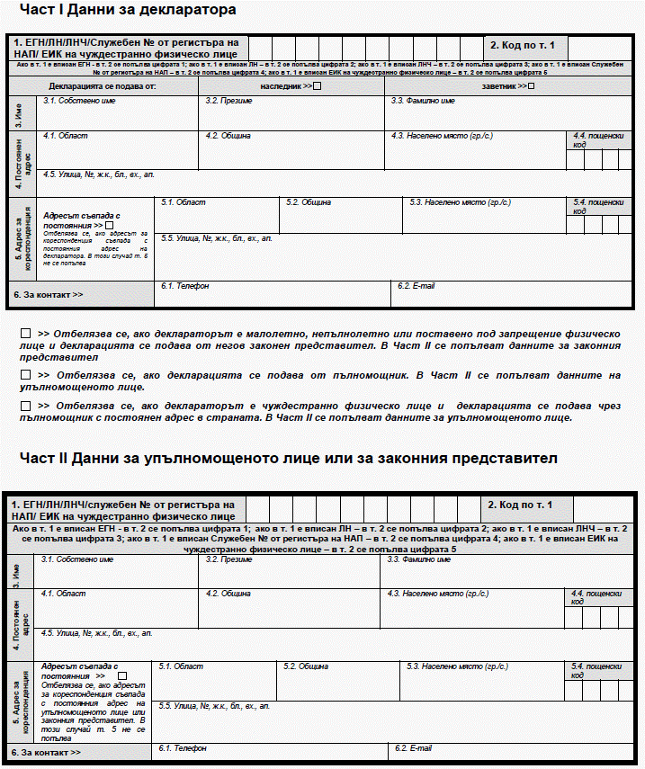

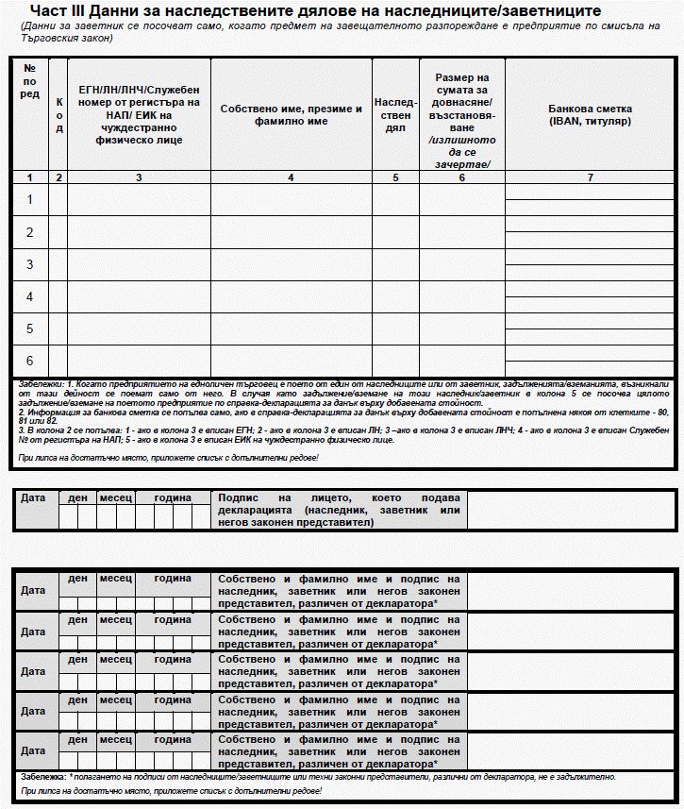

За деклариране на неверни данни се носи наказателна отговорност по Наказателния кодекс.

